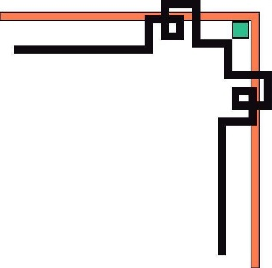

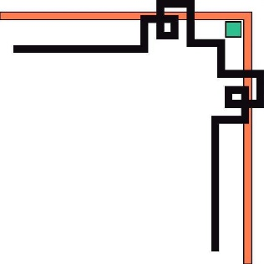
TRƯỜNG CAO ĐẲNG LÝ TỰ TRỌNG TP.HCM
KHOA CÔNG NGHỆ THÔNG TIN

TÀI LIỆU BÀI GIẢNG

MÔN HỆ ĐIỀU HÀNH WINDOWS VÀ LINUX

Giảng viên : Nguyễn Ngọc Tuyên
Tổ bộ môn : Mạng máy tính

